**THEMA: Ruimte**

**Subthema 1: België**

Pretest

Instructiefase 1: Gemeenschappen, provincies en gewesten.

Toepassingsfase 1: Gemeenschappen, provincies en gewesten.

Instructiefase 2: Oost, west, thuis best.

Toepassingsfase 2: Oost, west, thuis best.

Instructiefase 3: Op weg

Toepassingsfase 3: Op weg

Instructiefase 4: Op weg: een extraatje

Toepassingsfase 4: Op weg: een extraatje

Evaluatiefase

**Subthema 2: Europa**

Pretest

Instructiefase 1: De Europese Unie

Toepassingsfase 1: De Europese Unie

Instructiefase 2: Buurlanden

Toepassingsfase 2: Buurlanden

Instructiefase 3: Een reis door Europa

Toepassingsfase 3: Een reis door Europa

Evaluatiefase

**Subthema 3: De wereld**

Pretest

Instructiefase 1: Werelddelen en oceanen

Toepassingsfase 1: Werelddelen en oceanen

Instructiefase 2: Windrichting

Toepassingsfase 2: Windrichting

Instructiefase 3: De Grote Trek

Toepassingsfase 3: De Grote Trek

Evaluatiefase

**Pretest**

Hallo! Ken jij Europa en de Europese Unie? Je leert vandaag de belangrijkste onderdelenbenoemen en situeren op kaart! Beantwoord eerst deze vragen om te zien wat je er al van weet.

**Titel:**Vraag 1

Welke zin is correct?

1. De Europese Unie is een verzameling van drie landen: België, Nederland en Luxemburg.
2. De hoofdstad van Frankrijk is Berlijn.
3. Europa is een van de zeven werelddelen.
4. De Europese Unie werd opgericht in 2005.

**Titel:**Vraag 2

We zoeken een land dat behoort tot Europa en tot de Europese Unie, namelijk Spanje. Waar ligt Spanje op deze kaart?

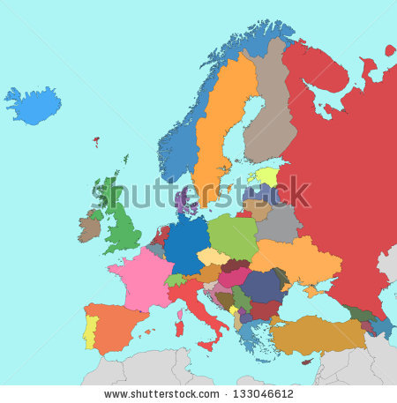

B

C

D

A

**Titel:**Vraag 3

Italië ligt in Europa. Welke zin is juist?

1. Italië ligt in het noorden van Europa.
2. Italië ligt ten westen van Zwitserland.
3. Italië ligt ten noorden van Noorwegen.
4. Italië ligt ten noorden van de Middellandse Zee.

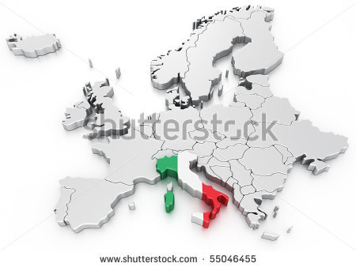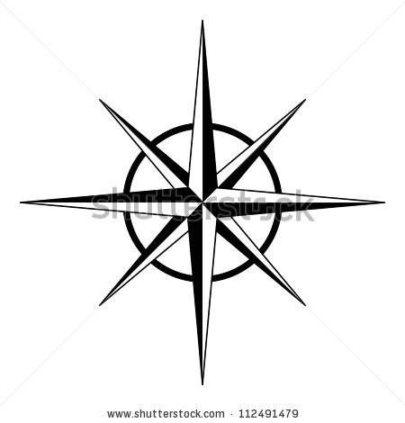

**N**

**Titel:**Vraag 4

Welke uitspraak is juist?

1. Portugal is een buurland van Spanje.
2. Nederland is een buurland van Engeland.
3. Zwitserland is een buurland van Hongarije.
4. Luxemburg is een buurland van Tsjechië.

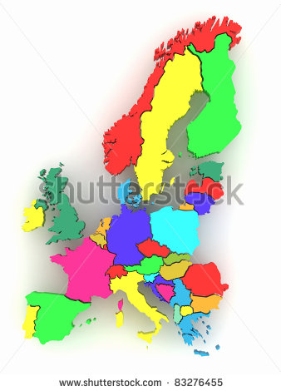

**Titel:**Vraag 5

Vanuit de ruimte ziet Europa er zo uit. Deze kaart is gemaakt met schaal 1:33333333. Wat betekent dat precies?

1. 1 cm op de kaart stelt in werkelijkheid 33.333.333 centimeter voor.
2. 1 m op de kaart stelt in werkelijkheid 33.333.333 centimeter voor.
3. 1 cm op de kaart stelt in werkelijkheid 333333 kilometer voor.
4. 1 m op de kaart stelt in werkelijkheid 333,333 kilometer voor.

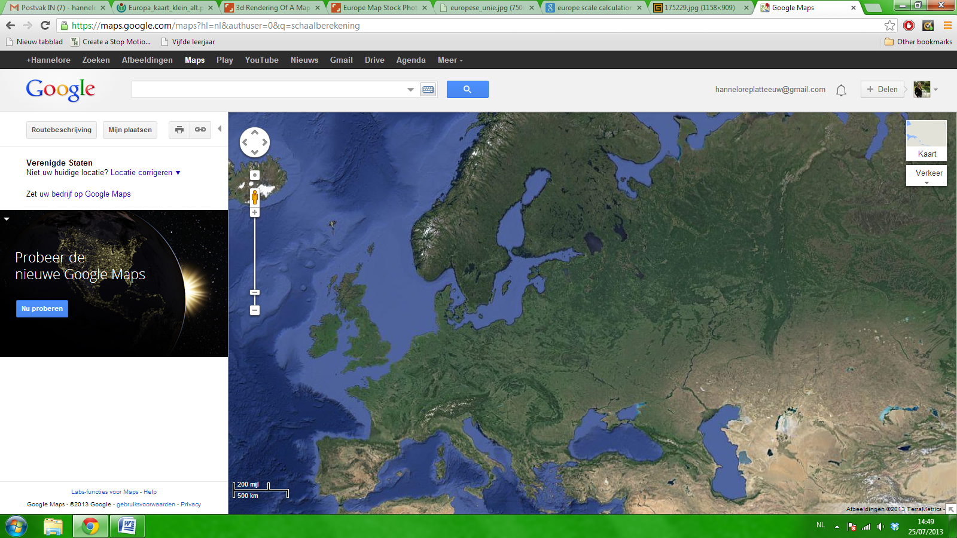

**Instructiefase 1: De Europese Unie**

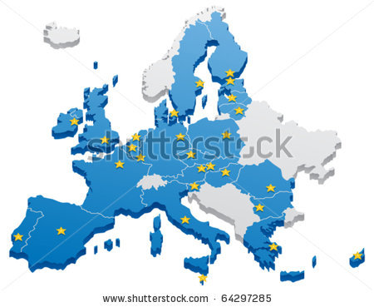

**Titel:**De Europese Unie

Heb je al gehoord van de Europese Unie? Laten we samen op verkenning gaan!

**De Europese Unie** (EU) **is een groep Europese landen die samenwerken**. In 2013 behoren **28 landen** tot de EU.

**Een stukje geschiedenis…**

Op het einde van de Tweede Wereldoorlog in 1945 was Europa volledig verwoest. Frankrijk had een goed idee: in plaats van tegen elkaar te vechten, wilden ze **samenwerken**. Duitsland ging meteen akkoord! Ze beslisten om grondstoffen, zoals steenkool en staal, met elkaar te **delen**. Ook België, Italië, Luxemburg en Nederland deden mee. Die samenwerking breidde zich verder uit: **meer landen** sloten zich aan en meer zaken werden **gedeeld** (werk, voedsel,…). In **1992** kreeg de groep landen een nieuwe naam: de **Europese Unie (EU)**.

**Wat doen de landen van de EU?**

De landen van de Europese Unie hebben een aantal bevoegdheden of zaken waarvoor ze verantwoordelijk zijn:

° Samen zorg dragen voor de **natuur**: vervuiling tegengaan, dieren beschermen,…

° Zoveel mogelijk mensen **werk** geven, zodat iedereen genoeg geld kan verdienen.

° Bepaalde – maar niet alle – landen van de EU betalen met dezelfde munt: de **euro**.

° **Elkaar** zoveel mogelijk **helpen** bij problemen: een nieuwe spoorweg aanleggen, extra jobs creëren,...

° **Arme landen helpen**: voedsel opsturen, kledij inzamelen,...

° Samen de **vrede** bewaren, zodat er nooit meer oorlog komt in de EU.

° De mensen die in de EU wonen, hebben een grote **vrijheid**. Ze mogen bijvoorbeeld kiezen in welk EU-land ze studeren, wonen of werken.

**Welke landen maken deel uit van de EU?**

Opgelet! Niet alle landen in Europa behoren tot de Europese Unie!

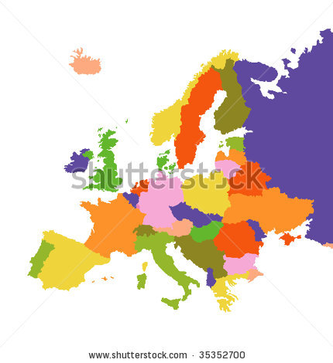De Europese Unie breidt regelmatig een stukje uit. In 2013 telt de EU 28 landen.

|  |  |  |  |
| --- | --- | --- | --- |
|  | **Land** | **Hoofdstad** | **Vlag** |
| 1 | België | Brussel | Vlag van België |
| 2 | Bulgarije | Sofia | Vlag van Bulgarije |
| 3 | Cyprus | Nicosia | Vlag van Cyprus |
| 4 | Denemarken | Kopenhagen | Vlag van Denemarken |
| 5 | Duitsland | Berlijn | Vlag van Duitsland |
| 6 | Estland | Tallinn | Vlag van Estland  28- |
| 7 | Finland | Helsinki | Vlag van Finland |
| 8 | Frankrijk | Parijs | Vlag van Frankrijk  7 |
| 9 | Griekenland | Athene | Vlag van Griekenland |
| 10 | Hongarije | Boedapest | Vlag van Hongarije  6 |
| 11 | Ierland | Dublin | Vlag van Ierland  4  14 |
| 12 | Italië | Rome | Vlag van Italië  1  11 |
| 13 | Kroatië | Zagreb | Vlag van Kroatië  18  15 |
| 14 | Letland | Riga | Vlag van Letland  27- |
| 15 | Litouwen | Vilnius | Vlag van Litouwen  20  16 |
| 16 | Luxemburg | Luxemburg | Vlag van Luxemburg  5 |
| 17 | Malta | Valletta | Vlag van Malta  26-  24- |
| 18 | Nederland | Amsterdam | Vlag van Nederland  19  8 |
| 19 | Oostenrijk | Wenen | Vlag van Oostenrijk  22  10 |
| 20 | Polen | Warschau | Vlag van Polen  23 |
| 21 | Portugal | Lissabon | Vlag van Portugal  25-  21  13 |
| 22 | Roemenië | Boekarest | Vlag van Roemenië  2 |
| 23 | Slovenië | Ljubljana | Vlag van Slovenië  12 |
| 24 | Slowakije | Bratislava | Vlag van Slowakije  3 |
| 25 | Spanje | Madrid | Vlag van Spanje |
| 26 | Tsjechië | Praag | Vlag van Tsjechië |
| 27 | Verenigd Koninkrijk | Londen | Vlag van Verenigd Koninkrijk  17  9 |
| 28 | Zweden | Stockholm | Vlag van Zweden |

**Toepassingsfase 1 (toepassing 1): De Europese Unie**

**Titel:**De Europese Unie

Niet alle Europese landen zijn lid van de Europese Unie. Op deze kaart hebben alle EU-landen een donkerblauwe kleur. De Europese landen die geen deel uitmaken van de EU hebben een lichtgrijze kleur.

Juist of fout? Noorwegen en Zwitserland behoren niet tot de Europese Unie.



**Antwoord:**Juist.

**Juist: Goed zo! Noorwegen (1) en Zwitserland (2) behoren niet tot de Europese Unie.**

**Fout: Fout! Noorwegen (1) en Zwitserland (2) behoren niet tot de Europese Unie .**



**Toepassingsfase 1 (toepassing 2): De Europese Unie**

**Titel:**De Europese Unie

Elk land heeft een hoofdstad. Verbind elk land van de Europese Unie met de juiste hoofdstad.

|  |  |  |
| --- | --- | --- |
| België |  | Luxemburg |
| Duitsland |  | Londen |
| Griekenland |  | Dublin |
| Spanje |  | Amsterdam |
| Frankrijk |  | Athene |
| Ierland |  | Rome |
| Italië |  | Brussel |
| Luxemburg |  | Madrid |
| Nederland |  | Parijs |
| Verenigd Koninkrijk |  | Berlijn |

Oplossing

**Juist: Goed zo!**

**Fout na eerste poging: Je antwoord is niet helemaal correct. Probeer het nog een keer.**

**Fout na tweede poging: Dat is nog niet helemaal juist. Hier zie je de juiste oplossing.**

|  |  |  |
| --- | --- | --- |
| België |  | Luxemburg |
| Duitsland |  | Londen |
| Griekenland |  | Dublin |
| Spanje |  | Amsterdam |
| Frankrijk |  | Athene |
| Ierland |  | Rome |
| Italië |  | Brussel |
| Luxemburg |  | Madrid |
| Nederland |  | Parijs |
| Verenigd Koninkrijk |  | Berlijn |

**Toepassingsfase 1 (toepassing 3): De Europese Unie**

**Titel:**De Europese Unie

De Europese Unie heeft verschillende taken.

Juist of fout? Een van de taken van de EU-landen is zorg dragen voor de natuur, bijvoorbeeld het beschermen van wilde vogels.

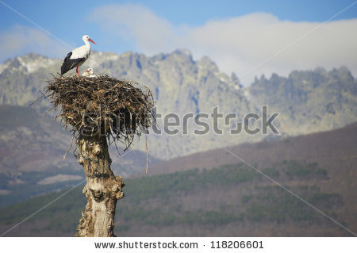

**Antwoord:** Juist.

**Juist:** Goed geantwoord!

**Fout:** Fout. Natuurbescherming is een van de taken van de EU-landen.

**Titel:**De Europese Unie

Door de euro is het gemakkelijker om zaken te doen, te winkelen of te reizen in de Europese Unie. Je kan gewoon je eigen geld meenemen.

Juist of fout? Alle landen van de EU gebruiken de euro als betaalmiddel.

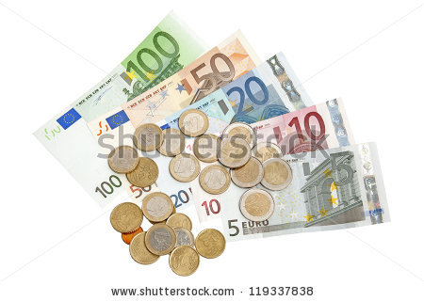

**Antwoord:** Fout.

**Juist:** Goed!

**Fout:** Fout. Niet alle EU-landen betalen met de euro. De landen mogen dat zelf kiezen. De 11 lidstaten van de Europese Unie die de euro (nog) niet gebruiken, zijn Denemarken, Zweden, het Verenigd Koninkrijk, Hongarije, Letland, Litouwen, Polen, Tsjechië, Bulgarije, Roemenië en Kroatië.

**Titel:** De Europese Unie

De EU heeft verschillende taken.

Juist of fout? De EU helpt arme landen, overal in de wereld. De EU stuurt bijvoorbeeld geld, leraars en dokters om mensen te helpen in moeilijke omstandigheden, zoals oorlog, ziekte, droogte, natuurrampen, overstromingen,...



**Antwoord:** Juist.

**Juist:** Goed!

**Fout:** Fout. Arme landen helpen is een van de taken van de EU.

**Toepassingsfase 1 (toepassing 4): De Europese Unie**

**Titel:**De Europese Unie

Elk land heeft een vlag. Welke vlag hoort bij welk land van de Europese Unie? Sleep de vlaggen naar het juiste land.

|  |  |  |  |  |  |
| --- | --- | --- | --- | --- | --- |
| **België** | **Nederland** | **Frankrijk** | **Duitsland** | **Verenigd Koninkrijk** | **Denemarken** |
|  |  |  |  |  |  |

|  |  |  |  |  |  |
| --- | --- | --- | --- | --- | --- |
| flag France - stock vector | Denmark Flag - stock vector | official flag of holland / netherlands - stock photo | Belgium Flag - stock vector | Germany Flag - stock vector | United Kingdom Flag - stock vector |

Oplossing

**Juist: Goed zo!**

**Fout na eerste poging: Je antwoord is niet helemaal correct. Probeer het nog een keer.**

**Fout na tweede poging: Fout, hier zie je de juiste oplossing.**

|  |  |  |  |  |  |
| --- | --- | --- | --- | --- | --- |
| **België** | **Nederland** | **Frankrijk** | **Duitsland** | **Verenigd Koninkrijk** | **Denemarken** |
| Belgium Flag - stock vector | official flag of holland / netherlands - stock photo | flag France - stock vector | Germany Flag - stock vector | United Kingdom Flag - stock vector | Denmark Flag - stock vector |

**Instructiefase 2: Buurlanden**

**Titel:** Buurlanden

In dit deel gaan we ‘gluren bij de buren’. We nemen eerst een kijkje bij onze eigen buurlanden!

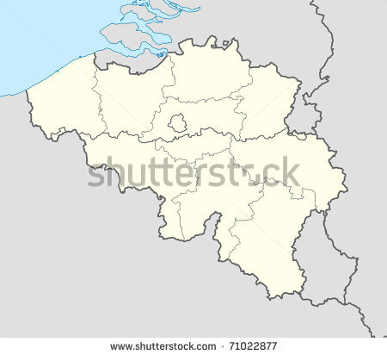Een **buurland** is een land dat net naast een ander land ligt. Met andere woorden: een buurland is een land dat *grenst* aan een ander land.

Op deze kaart zien we dat **België vier buurlanden** heeft: (1) Nederland, (2) Duitsland, (3) Luxemburg en (4) Frankrijk. België grenst ook aan (5) de Noordzee.

Herinner je je nog het **kompas**?

Een kompas helpt ons om een kaart correct te lezen. Een kompas heeft twee grote assen: de verticale noord-zuidas en de horizontale west-oostas. Die geven de vier belangrijkste windrichtingen aan: **noorden (N)**, **oosten (O)**, **zuiden (Z)** en **westen (W)**. Daarnaast heeft een kompas twee kleinere assen die vier tussenwindrichtingen aangeven: **noordoosten (NO)**, **zuidoosten (ZO)**, **zuidwesten (ZW)** en **noordwesten (NW)**.

Zuid (Z)

ZO

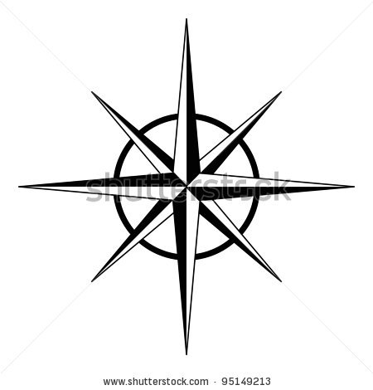

**Toepassingsfase 2 (toepassing 1): Buurlanden**



**Titel:**Buurlanden

Hier zie je de kaart van België. Alles wat grenst aan België heeft een nummer gekregen. Verbind elk nummer met het juiste land of de juiste zee.

|  |  |  |
| --- | --- | --- |
| **1** |  | **Noordzee** |
| **2** |  | **Frankrijk** |
| **3** |  | **Nederland** |
| **4** |  | **Duitsland** |
| **5** |  | **Luxemburg** |

Oplossing

**Juist: Goed zo!**

**Fout na eerste poging: Je antwoord is niet helemaal correct. Probeer het nog een keer.**

**Fout na tweede poging: Fout, hier zie je de juiste oplossing.**

|  |  |  |
| --- | --- | --- |
| **1** |  | **Noordzee** |
| **2** |  | **Frankrijk** |
| **3** |  | **Nederland** |
| **4** |  | **Duitsland** |
| **5** |  | **Luxemburg** |

**Toepassingsfase 2 (toepassing 2): Buurlanden**

**Titel:**Buurlanden

Kijk goed naar de kaart en naar het kompas.

Juist of fout? Ik woon in **Brussel**(België, oranje bol) en mijn nonkel Frédéric woont in **Parijs** (Frankrijk, gele bol). Ik moet naar het noorden reizen om hem te bezoeken.

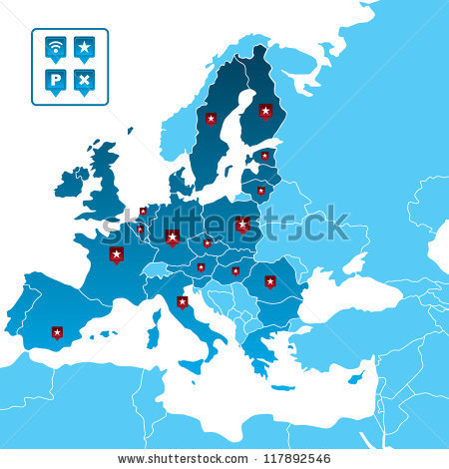

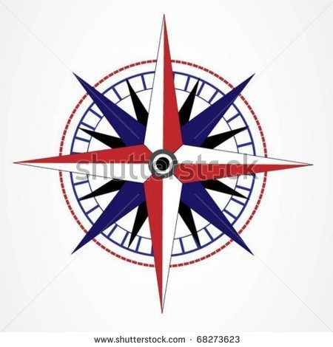

Antwoord: Fout

**Juist: Goed zo!**

**Fout: Fout. Ik moet naar het zuidwesten rijden om nonkel Frédéric in Parijs te bezoeken.**



**Titel:**Buurlanden

Kijk goed naar de kaart en naar het kompas.

Juist of fout? Ik woon in **Brussel** (België, oranje bol) en mijn zusje Iepke woont in **Amsterdam** (Nederland, gele bol). Ik moet naar het noordoosten reizen om haar te bezoeken.





Antwoord: Juist

**Juist: Goed zo!**

**Fout: Fout. Ik moet naar het noordoosten rijden om mijn zusje Iepke in Amsterdam te bezoeken.**



**Titel:**Buurlanden

Kijk goed naar de kaart en naar het kompas.

Juist of fout? Ik woon in **Brussel** (België, oranje bol) en mijn vriendin Brunhilde woont in **Berlijn** (Duitsland, gele bol). Zij moet naar het oosten reizen om mij te bezoeken.





Antwoord: Fout.

**Juist: Goed zo!**

**Fout: Fout. Brunhilde moet naar het westen rijden om mij in Brussel te bezoeken.**



**Titel:**Buurlanden

Kijk goed naar de kaart en naar het kompas.

Juist of fout? Ik woon in **Brussel** (België, oranje bol) en mijn grootmoeder Giovanna woont in **Rome** (Italië, gele bol). Zij moet naar het noorden reizen om mij te bezoeken.



Antwoord: Fout

**Juist: Goed zo!**

**Fout: Fout. Mijn grootmoeder Giovanna moet naar het noordwesten reizen om mij in Brussel te bezoeken.**



**Instructiefase 3: Een reis door Europa**

**Titel:**Een reis door Europa

Ga je mee op ontdekkingstocht door Europa? Er zijn tal van bezienswaardigheden om te bezoeken! Straks, tijdens de oefeningen, kan je je notitieboekje gebruiken!

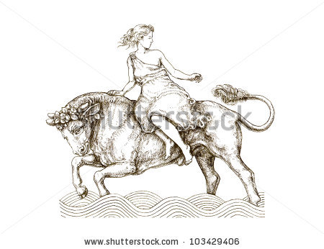

Ken je de **legende** over het **ontstaan van Europa**?

3000 jaar geleden woonde er een mooie prinses in Griekenland. Haar naam was EUROPA. Zeus, baas van de Griekse goden, vermomde zich als een stier en nam prinses Europa mee naar een eiland. Zeus en Europa kregen samen een zoon, Minos. Die zorgde ervoor dat een deel van zijn volk naar alle buurlanden verhuisde, zodat de Europese beschaving zich verspreidde.

**Europa** (3, donkerrood) is een van de zeven werelddelen. De andere werelddelen zijn **Noord-Amerika** (1, lichtgroen), **Zuid-Amerika** (2, donkergroen), **Afrika** (4, geel), **Azië** (5, oranje), **Oceanië** (6, paars) en **Antarctica** (7, blauw).

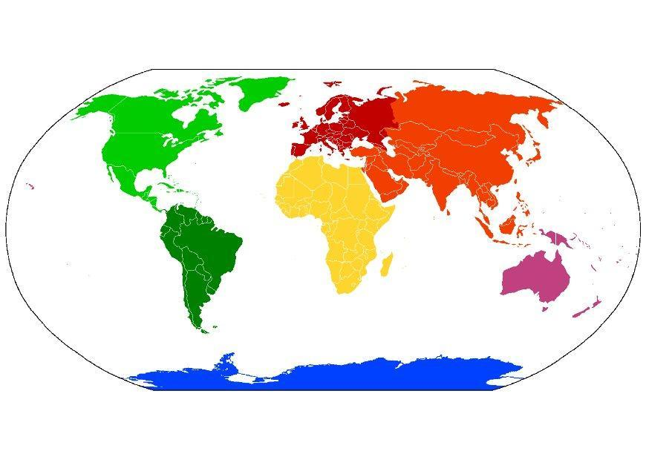

X

Van noord naar zuid strekt Europa (3) zich uit van de Noordpool (X) in het noorden, tot aan de Middellandse Zee (tussen 3 en 4) in het zuiden. Van oost naar west strekt Europa zich uit van Azië (5) in het oosten tot de Atlantische Oceaan (A) in het westen.

1

A

5

4

3



2

6

7

In Europa kan je heel wat mooie **reizen** maken. Je kan bijvoorbeeld de Elbroes beklimmen, de hoogste berg (5642 m), of de Donau bevaren, de langste rivier (2829 km).

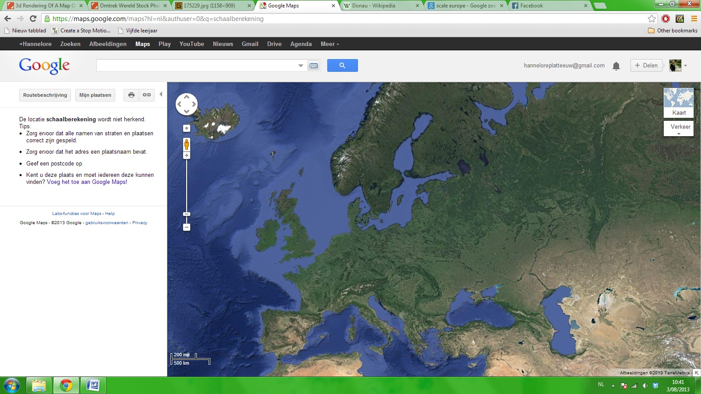Voor we onze rondreis door Europa starten, willen we weten hoe ver we zullen moeten rijden, vliegen of varen. De schaal op een kaart kan ons hierbij helpen.

Weet je nog?

Een **schaal** is een horizontaal lijnstukje dat zegt **hoeveel meter een** bepaalde **afstand** op een **kaart in werkelijkheid voorstelt**.

Men kan ook de **schaal met een dubbelpunt** aangeven. Bijvoorbeeld 1:100 of **1 cm op kaart stelt** in werkelijkheid **100 cm voor**.

1 cm op deze kaart van Europa stelt in werkelijkheid 250 km voor.

| | of 1:25000000

250 km

OPGELET

We noteren de schaal met dubbelpunt altijd met **1 cm** op kaart en het aantal **cm** in werkelijkheid!

Voorbeeld:

schaal 1:25000000 🡪 1 cm op kaart = 25.000.000 cm of 250 km in werkelijkheid

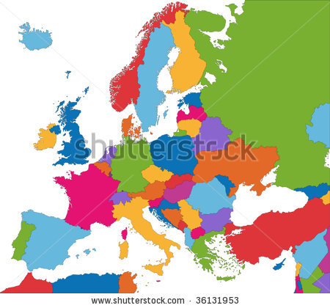

Hier zie je de kaart van Europa.

De schaal van deze kaart is 1:25000000

of

250 km

De afstand op de kaart tussen **Brussel** (België, oranje kleur)  
en **Madrid** (Spanje, blauwe kleur) bedraagt 5 cm.

We kunnen de werkelijke afstand op twee manieren berekenen:

* via de schaal met de dubbelpunt
* via de schaal met het lijnstuk
* De eerste manier: 1:25000000 of 1 cm op de kaart is 25.000.000 cm in werkelijkheid

5 cm op kaart = 5 x 25.000.000 cm = 125.000.000 cm in werkelijkheid of omgezet 1250 km

* De tweede manier: Het lijnstukje meet 1 cm en stelt 250 km voor. De afstand op de kaart is 5 cm.

5 cm op kaart = 5 x 250 km = 1250 km in werkelijkheid

Besluit:Volgens onze schaalberekening bedraagt de afstand tussen Brussel en Madrid 1250 km.

**Toepassingsfase 3 (toepassing 1): Een reis door Europa**

**Titel:**Een reis door Europa

Eerst even oefenen! Welke afstand is in werkelijkheid **de langste afstand**? Klik het juiste vakje aan. Je kan je notitieboekje gebruiken om berekeningen neer te pennen!

|  |  |  |
| --- | --- | --- |
| 2 cm op een kaart met schaal 1:2500 | 3 cm op een kaart met schaal 1:2000 | 4 cm op een kaart met schaal 1:100 |

Antwoord:

|  |  |  |
| --- | --- | --- |
| 2 cm op een kaart met schaal 1:2500 | 3 cm op een kaart met schaal 1:2000 | 4 cm op een kaart met schaal 1:100 |

**Juist: Goed zo!**

**Fout na eerste poging: Dat is niet het juiste antwoord. Bereken alles nog eens opnieuw.**

**Fout na tweede poging: Fout. 2 cm op een kaart met schaal 1:2500 is in werkelijkheid 2 x 2500 cm = 5000 cm. 3 cm op een kaart met schaal 1:2000 is in werkelijkheid 3 x 2000 cm = 6000 cm. 4 cm op een kaart met schaal 1:100 is in werkelijkheid 4 x 100 cm = 400 cm. 3 cm op een kaart met schaal 1:2000 is dus in werkelijkheid de langste afstand.**

**Titel:**Een reis door Europa

Welke afstand is in werkelijkheid **de kortste afstand**? Klik het juiste vakje aan. Je kan je notitieboekje gebruiken om berekeningen neer te pennen!

|  |  |  |
| --- | --- | --- |
| 7 cm op een kaart met schaal  250 km | 3 cm op een kaart met schaal    500 km | 5 cm op een kaart met schaal    320 km |

Antwoord:

|  |  |  |
| --- | --- | --- |
| 3 cm op een kaart met schaal    500 km | 5 cm op een kaart met schaal    320 km | 7 cm op een kaart met schaal    250 km |

**Juist: Goed zo!**

**Fout na eerste poging: Dat is niet het juiste antwoord. Bereken alles nog eens opnieuw.**

**Fout na tweede poging: Fout. 3 cm op een kaart met schaal 500 km is in werkelijkheid 3 x 500 km = 1500 km. 5 cm op een kaart met schaal 320 km is in werkelijkheid 5 x 320 km = 1600 km. 7 cm op een kaart met schaal 250 km is in werkelijkheid 7 x 250 km = 1750 km. 3 cm op een kaart met schaal 500 km is dus in werkelijkheid de kortste afstand.**

**Titel:**Een reis door Europa

Welke afstand is in werkelijkheid **de kortste afstand**? Klik het juiste vakje aan. Je kan je notitieboekje gebruiken om berekeningen neer te pennen!

|  |  |  |
| --- | --- | --- |
| 4 cm op een kaart met schaal 1:30000000 | 3 cm op een kaart met schaal  400 km | 7 cm op een kaart met schaal 1:1000000 |

Antwoord:

|  |  |  |
| --- | --- | --- |
| 4 cm op een kaart met schaal 1:30000000 | 3 cm op een kaart met schaal  400 km | 7 cm op de kaart met schaal 1:1000000 |

**Juist: Goed zo!**

**Fout na eerste poging: Dat is niet het juiste antwoord. Bereken alles nog eens opnieuw.**

**Fout na tweede poging: Fout. 4 cm op een kaart met schaal 1:30000000 is in werkelijkheid 4 x 30.000.000 cm = 120.000.000 cm = 1200 km. 3 cm op een kaart met schaal 400 km is in werkelijkheid 3 x 400 km = 1200 km. 7 cm op een kaart met schaal 1:1000000 is in werkelijkheid 7 x 1.000.000 cm = 7.000.000 cm = 70 km. 7 cm op een kaart met schaal 1:1000000 is dus in werkelijkheid de kortste afstand.**

**Toepassingsfase 3 (toepassing 2): Een reis door Europa**

**Titel:** Een reis door Europa

Nu we zonder problemen schaalberekeningen kunnen uitvoeren, kunnen we onze reis door Europa starten!

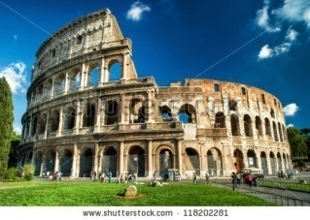Na **Madrid** (Spanje, blauwe kleur) willen we graag het Colosseum in **Rome** (Italië, gele kleur) bezoeken. We zullen een stukje moeten rijden en varen over de Middellandse Zee.

De schaal van deze kaart is 1:25000000

of

250 km

De afstand op de kaart tussen Madrid en Rome bedraagt 4,5 cm.

Juist of fout?

Volgens de schaalberekening bedraagt de afstand tussen Madrid en Rome in werkelijkheid 1125 km.



Antwoord: Juist

**Juist: Goed zo!**

**Fout: Fout. De afstand tussen Madrid en Rome bedraagt in werkelijkheid 1125 kilometer (4,5 x 250 km = 1125 km). Heb je je notitieboekje gebruikt om de berekeningen te maken?**

**Titel:**Een reis door Europa



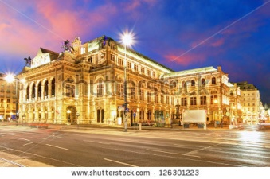Na **Rome** (Italië, rode bol) willen we een opera in **Wenen** (Oostenrijk, zwarte bol) bijwonen.

De schaal van deze kaart is 1:25000000

of

250 km

De afstand op de kaart tussen Rome en Wenen bedraagt 3 cm.

Juist of fout?

Volgens de schaalberekening bedraagt de afstand tussen Rome en Wenen in werkelijkheid 750 m.



Antwoord: Fout

**Juist: Goed zo!**

**Fout: Fout. De afstand tussen Rome en Wenen bedraagt in werkelijkheid 750 km (3 x 250 km = 750 km).Heb je je notitieboekje gebruikt om de berekeningen te maken?**

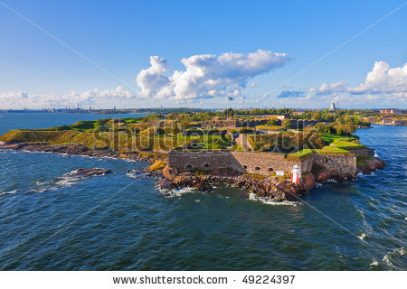**Titel:**Een reis door Europa

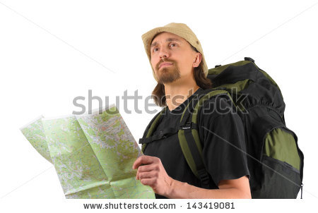Na **Wenen** (Oostenrijk, oranje kleur) willen we de vestingen rond **Helsinki** (Finland, gele kleur) beklimmen.

De schaal van deze kaart is 1:25000000

of

250 km

De afstand op de kaart tussen Wenen en Helsinki bedraagt 6 cm.

Juist of fout?

Volgens de schaalberekening bedraagt de afstand tussen Wenen en Helsinki in werkelijkheid 1500 km.



Antwoord: Juist.

**Juist: Goed zo!**

**Fout: Fout.De afstand tussen Wenen en Helsinki bedraagt in werkelijkheid 1500 km (6,5 x 250 km = 1500 km).Heb je je notitieboekje gebruikt om de berekeningen te maken?**

**Titel:**Een reis door Europa

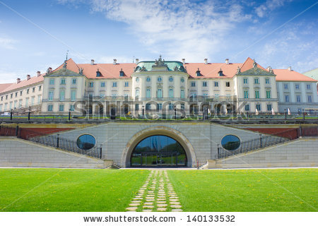Na **Helsinki** (Finland, gele kleur) eindigen we onze reis door Europa in het koninklijk paleis van **Warschau** (Polen, blauwe kleur).

De schaal van deze kaart is 1:25000000 of

250 km

De afstand op de kaart tussen Wenen en Helsinki bedraagt 4 cm.

Juist of fout? Volgens de schaalberekening bedraagt de afstand tussen Helsinki en Warschau in werkelijkheid 10.000 km.



Antwoord: Fout.

**Juist: Goed zo!**

**Fout: Fout. De afstand tussen Helsinki en Warschau bedraagt in werkelijkheid 1000 km (4 x 250 km = 1000 km).Heb je je notitieboekje gebruikt om de berekeningen te maken?**

**Evaluatiefase**

Je hebt goed gewerkt! Kan je deze vragen beantwoorden om te laten zien wat je allemaal hebt geleerd?

**Titel:** Vraag 1

Welk Europees land wordt hier aangeduid met een rode pijl?

1. Zwitserland
2. Italië
3. Ierland
4. Portugal



**Juist:** Goed zo!

**Fout:** Jammer. Italië wordt hier aangeduid door de rode pijl.

**Titel:** Vraag 2

Welk land, dat geen lid is van de Europese Unie, wordt hier aangeduid met een rode pijl?

1. Zweden
2. Noorwegen
3. Turkije
4. Zwitserland

**Juist:** Goed zo!

**Fout:** Jammer. Noorwegen wordt hier aangeduid met een rode pijl.

**Titel:** Vraag 3

Wat is geen bevoegdheid van de Europese Unie?

1. Werk voorzien voor inwoners van de EU
2. Het staatshoofd van elk land van de EU betalen
3. Bewaken dat de luchtvervuiling in Europa niet te ernstig wordt
4. De vrede in Europa bewaren

**Juist:** Goed zo! De EU helpt inderdaad mee bij het creëren van werk, het beschermen van de natuur en het bewaren van de vrede. De EU betaalt echter niet de staatshoofden van elk land. Daarvoor is het land volledig zelf verantwoordelijk.

**Fout:** Jammer. De EU betaalt de staatshoofden van elk land niet. Daarvoor is het land volledig zelf verantwoordelijk. De EU helpt wel bij het creëren van werk, het beschermen van de natuur en het bewaren van de vrede.

**Titel:** Vraag 4

Ik woon in **Finland** (gele bol) en mijn vriend Lars woont in **Denemarken** (roze bol). In welke richting moet ik reizen om mijn vriend te bezoeken?

1. zuidoosten
2. noordwesten
3. noordoosten
4. zuidwesten





**Juist:** Goed zo!

**Fout:** Jammer. Ik moet naar het zuidwesten reizen om mijn vriend Lars in Denemarken te bezoeken.



**Titel:** Vraag 5

Ik wil van de Eiffeltoren in **Parijs** (Frankrijk, roze kleur) naar de Karelsbrug in **Praag** (Tsjechië, gele kleur) rijden.

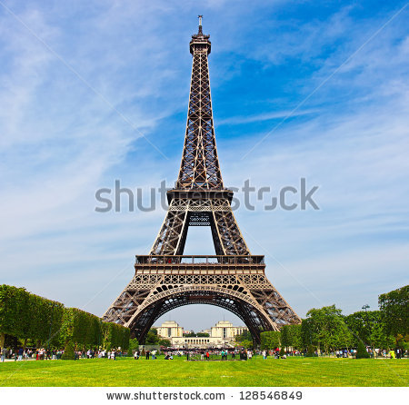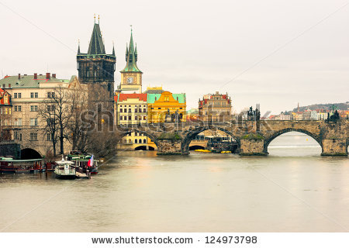



De schaal van deze kaart is 1:25000000. De afstand op de kaart is 3,5 cm.

Hoeveel kilometer bedraagt de afstand tussen Parijs en Praag, volgens de schaalberekening?

1. 875 km
2. 875 m
3. 875.000 km
4. 87,5 km

**Juist:** Goed zo!

**Fout:** Jammer.Volgens de schaalberekening bedraagt de afstand tussen Parijs en Praag 875 km (3,5 x 25.000.000 cm = 87.500.000 cm = 875 km).